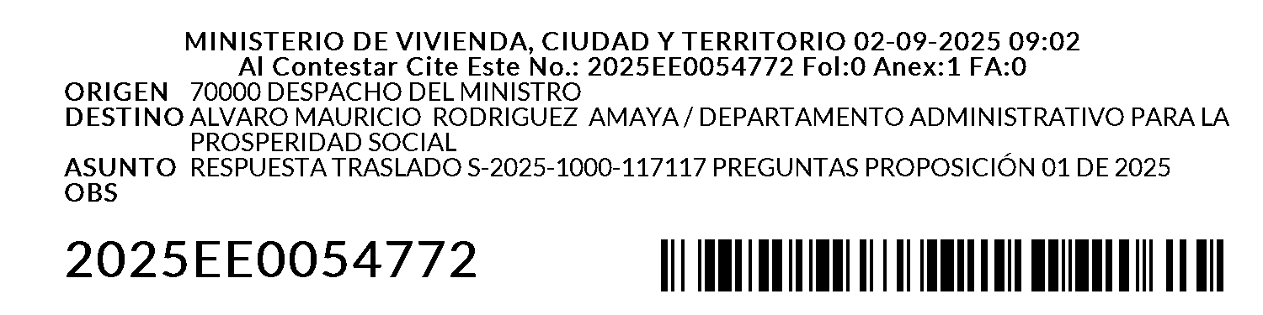
Bogotá D.C., septiembre de 2025

Director

MAURICIO RODRIGUEZ AMAYA

DEPARTAMENTO DE PROSPERIDAD SOCIAL
servicioalciudadano@prosperidadsocial.gov.co

ASUNTO: Respuesta traslado S-2025-1000-117117 Preguntas Proposición 01 de 2025 Comisión Primera de Cámara.
Radicados: 2025ER0109532 - 2025ER0110102 - 2025ER0111076 -

Respetado Director,
El Ministerio de Vivienda, Ciudad y Territorio, de conformidad con las funciones establecidas en el Decreto 3571 de 2011¹, modificado por el Decreto 1604 de 2020², de manera atenta da respuesta al traslado relacionado con tres preguntas formuladas en el formulario de debate de control político sobre el Derecho a la Vivienda Digna a las Víctimas del conflicto armado, en particular en lo que se refiere a las víctimas beneficiarias de subsidios que han visto afectadas por los incumplimientos en la ejecución de proyectos, siendo las siguientes preguntas:

"3. ¿Cuál es el nivel de seguimiento que ha hecho el Departamento para la Prosperidad Social a los operadores contratados? ¿Existen alertas tempranas documentadas? ¿Hay plan de acción?
5. ¿Tiene el Departamento para la Prosperidad Social un censo actualizado de las victimas afectadas por estos incumplimientos? ¿Cuántas son, como están distribuidas y cómo han sido acompañadas?
6. ¿Qué análisis institucional se ha realizado frente al impacto de estos rezagos en la revictimización, el desplazamiento forzado persistente y el fracaso de los retornos?"
Bajo el argumento de que el Ministerio de Vivienda, Ciudad y Territorio como entidad competente y líder de la política nacional de vivienda y de la culminación de los proyectos de vivienda de interés social rural con subsidios asignados antes del 1 de enero de 2020.
Sobre esto indicamos:
Que de acuerdo con el artículo 1.1.1.1.1 del Decreto 1077 de 2015 establece que el Ministerio de Vivienda, Ciudad y Territorio, tiene por objetivo primordial lograr, en el marco de la ley y sus competencias, formular, adoptar, dirigir, coordinar y ejecutar la política pública, planes y proyectos en materia del desarrollo territorial y urbano planificado del país, la consolidación del sistema de ciudades, con patrones de uso eficiente y sostenible del suelo, teniendo en cuenta las condiciones de acceso y financiación de vivienda, y de prestación de los servicios públicos de agua potable y saneamiento básico.
Adicionalmente, el artículo 255 de la Ley 1955 de 2019 dispuso que la competencia para la formular y ejecutar la Política Pública de Vivienda de Interés Social Rural (PPVISR) es del MVCT a partir del 1 de enero de 2020, y que el parágrafo 2º del mismo artículo, adicionado mediante el artículo 300 de la Ley 2294 del 2023, señalo que el Ministerio de Agricultura y Desarrollo Rural y el Banco Agrario de Colombia S.A., culminarán los proyectos de vivienda de interés social rural sobre los que hayan comprometido subsidios con anterioridad al 1 de enero de 2020.
En este sentido se indica que la competencia de los proyectos asignados antes del 1 de enero de 2020 son competencia del Ministerio de Agricultura y Desarrollo Rural y no del Ministerio de Vivienda, Ciudad y Territorio.
Además, las preguntas trasladadas tienen un sujeto activo determinado que es el Departamento de Prosperidad Social y la evaluación de la información reportada por la entidad, lo cual no permitiría al Ministerio aportar información sobre el Departamento de Prosperidad Social.
En los términos expuestos se da respuesta a su petición, quedando a su disposición para atender cualquier inquietud adicional.




Ana Matilde Avendaño Arosemena
Asesora Despacho
Ministerio de Vivienda, Ciudad y Territorio

C.C. Amparo Yaneth Calderón Perdomo
Secretaria
Comisión Primera Constitucional de Cámara de Representantes
comision.primera@camara.gov.co
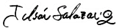
Elaboró: Johan Julian Salazar

Revisó: María Camila Carreño Novoa. Asesora Despacho
.
Ximena del Pilar Monroy Mora. Subdirección de Politica y Apoyo Dirección de Vivienda Rural


Edwin Fabian Sanchez Saenz- Dirección de Vivienda Rural



